Techniki Internetowe 2019/2020
Michał Stefaniuk
„Choose your president”
1. Opis projektu
Celem drugiego projektu było opracowanie prostej aplikacji działającej po stronie przeglądarki w trybie on-line i off-line z możliwością zapisania danych do lokalnej bazy danych jak i dostępnego dla klienta serwisu. Dodatkowo klient ma posiadać możliwość analizy danych.
Ja w związku z tegorocznymi wyborami prezydenckimi w stanach zjednoczonych zdecydowałem się na stworzenie serwisu, w którym można oddawać głosy na swoich kandytatów realizując założenia techniczne projektu.
Całość została zaimplementowana w oparciu o zdobytą dotychczas wiedzę na kursie Techniki Internetowe.
2. Działanie aplikacji & założenia
Na wstępie chciałbym wspomnieć, że aplikacja w żaden sposób nie odzwierciedla moich poglądów politycznych (jest na pewno więcej niż 4 kandydatów liczących się w stawce). Tak czy inaczej ideą było stworzenie serwisu, w którym użytkownik może zalogować się lub stworzyć konto i oddawać głosy online/offline.
Rekomenduję odpalać aplikację w przeglądarce Google Chrome z wyłączoną opcją zapisywania cache. Aplikację tworzyłem w ten sposób wraz z serwerem XAMPP i działała ona poprawnie.

3. Wykonanie
a) php
Index.php – jest to strona główna, na której użytkownik może wybrać czy chce oddać głos online czy też offline. Oprócz tego na stronie widzimy sticky footer oraz navbar – elementy obecne w każdym następnym panelu
offline.php – panel, w którym użytkownik oddaje głosy offline. User potrzebuje tylko podać swój nick i wiek. Na tym etapie dokonywwana jest walidacja → wiek musi być większy lub równy 18 oraz imię nie może być puste. Pod panelem głosującym widzimy cztery buttony. Approve vote dodaje głos i przesyła go do bazy danych indexedDB dostępnej w przeglądarce. Offline votes wyświetla aktualne wyniki w postaci wykresów słupkowych. Clear votes usuwa głosy z lokalnej bazy danych. Send votes wysyła głosy z lokalnej bazy danych do bazy online.
Online.php – panel odpowiedzialny za oddawanie głosów online. W momencie gdy user jest niezalogowany ujawnia mu się panel w którym może się zalogować lub utworzyc nowe konto. Jeśli user jest zalogowany, ujawnia się panel w którym można oddać głos i button Approve vote, którym zatwierdzamy głos i wyświetlamy wyniki w formie wykresów słupkowych. Grafika ta jest utworzona za pomocą canvas.

reg_form.php – panel odpowiedzialny za twworzenie nowych userów. W pliku Register.php znajduje się obsługa tworzenia nowych userów jak i logowanie wraz z dodawaniem ich do bazy danych. Createuser.php startuje sesje rejestracyjną.
b) javascript + indexeDB
Script.js to jedyny plik w którym napisałem obsługę zdarzeń javascript. W nim znajdują się funkcje obsługujące zdarzenia z głosowaniem online takie jak dodawanie, usuwanie czy też przeysłanie głosów oraz rysowanie wykresów. Głównie zaimplementowane w oparciu o dokumentację indexedDB + javascript.
c) sqlite3
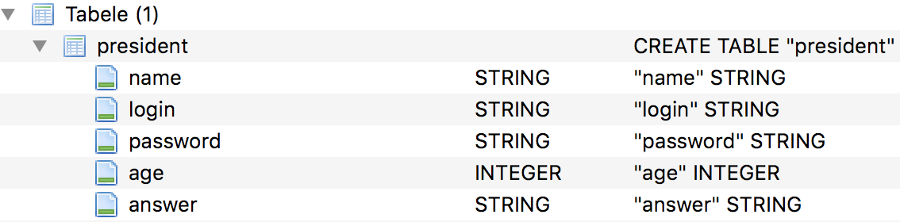
Tak wygląda schemat bazy danych w sqlite3.

